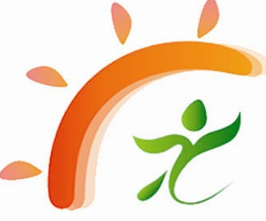上海市莘城学校

莘城学校工会安全责任书

为了确保学校人、财、物的安全，使教育、教学工作正常开展，经学校行政会议商定，特签订本责任书。
一、责任人：
各部门、组室、专用室、食堂、班级的负责人为安全保卫第一责任人，班级中副班主任为第二责任人。
二、责任范围：
责任人对本管辖范围的安全保卫负有领导、组织、管理，确保学校安全正常运行的责任，以“条块结合、以块为主”的精神管理原则，接受学校行政各条线的组织、指导、协调和检查，使安全保卫防范工作切实做好。
三、目标任务：
1．发挥工会组织在安全文明工作中的监督作用。
2．协助党支部做好校内不稳定因素的访谈、记录及上报工作。
3. 积极关爱教职工及其家属，对家庭情况发生重大变化的，及时进行慰问、上门家访等，维护学校和谐稳定大局。
4．定期召开各工会委员、祖室长会议，了解并检查各组室的安全情况。
四、考核与奖罚：
由学校行政负责制定考核办法，组织检查、考评、达到学年责任目标，进行保卫奖励并作为业务考评的重要依据，对严重失职的责任人，将相应给予处罚。
附：责任人若有变动，由接任者继续履行。

部门： 工 会 责任人：

负责人：

莘城学校 年 月

